附件
勞動部職業安全衛生署中區職業安全衛生中心
114年危險性設備製造設施型式合格廠商研習會時程表

日 期  時 間 | 114年7月9日  （星期三）
08：50～09：00 | 報到領取資料及解說
09：00～10：30 | 型式品管、品保措施  主講：張國田先生
10：30～10：40 | 休 息
10：40～11：30 | 熔接、構造、竣工、定期檢查常見缺失及注意事項  主講：社團法人中華產業機械設備協會
11：30～11：40 | 休 息
11：40～12：30 | 問題研討與綜合解說  主講：中區職業安全衛生中心
12：30～ | 賦歸
線上報名網址:
https://trains.osha.gov.tw/CASOTIS/JobEducationClass/SignUpPortal?jtscno=0609142347

線上報名QRCode:
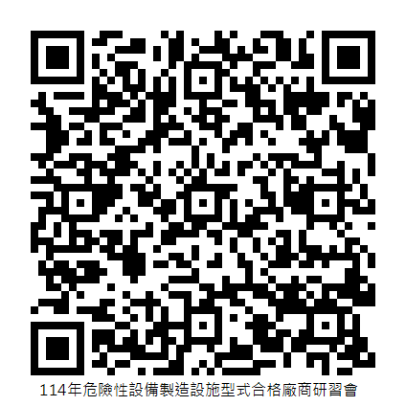

註：
1.宣導會地點：社團法人中華民國工業安全衛生協會 台中龍井職業訓練中心3F訓練教室(地址：台中市龍井區中社五街12號)
2.響應環保政策，會場不提供紙杯，敬請與會人員自行攜帶環保杯。
3.遇颱風或豪雨等不可抗拒因素，宣布不上班，則自動取消，不另行通知，宣導會擇期另函通知。
4.為管控室內人數限制，請於線上報名後始得參加；倘有呼吸道症狀或發燒情形，請勿參加。

